Non saranno i LEP a RILANCIARE il SUD

Gli operatori e i burocrati delle Istituzioni regionali sanno come il Mezzogiorno sia stato storicamente sfavorito nella suddivisione dei finanziamenti statali.
Era una discussione già forte durante la fuori uscita dell’Abruzzo dall’intervento straordinario, perché tutti sapevamo, con SVIMEZ che ce lo ricordava, che sia i fondi statali ordinari che europei non riescono ad essere spesi. Le regioni meridionali, però l’Abruzzo, un po’ meglio delle altre regioni del contesto Meridionale, hanno fondi, ma non li spendono perché non hanno la “cultura” e la organizzazione adeguata Fu nel 2001, che il governo di Centro Sinistra, anche dietro la spinta “interessata” della iniziativa politica della Lega, mise in piedi la riforma del titolo V della Costituzione. Lo scopo era quello di dare maggiore autonomia alle regioni e agli altri livelli di amministrazione locale, con a latere la introduzione di nuove misure per ridurre la disparità tra i comuni in tema di servizi.
Utile ricordare che l’articolo 117 stabiliva la definizione da parte dello stato dei livelli essenziali di prestazione (LEP) in modo da uniformarli su tutto il territorio nazionale, mentre l’articolo 119 della riforma prevedeva che lo stato mettesse a disposizione un fondo perequativo, da distribuire ai comuni comprese le risorse per aiutare i territori più svantaggiati, cioè quelli che non riuscivano ad adeguarsi ai livelli di prestazione definiti dai LEP. Ad oltre 20 anni dalla riforma, lo Stato non ha ancora individuato i LEP, ma in fase transitoria ha utilizzato un iniquo metodo di redistribuzione del fondo perequativo. Argomento noto al Ministro Giorgetti già nella sua qualità di Presidente della Commissione parlamentare che evitò di occuparsene quanto scopri il meccanismo che “scippava” risorse al Sud per inviarle al Nord. Ma di questo ci occuperemo in un Capitolo successivo. Senza addentrarci nella descrizione dei criteri dei fabbisogni standard ed indicatori che stimano per ogni ente locale, il fabbisogno finanziario necessario per svolgere le proprie funzioni fondamentali e sono definiti in base alla spesa media storica per i servizi di comuni tra loro simili per caratteristiche demografiche, socio-economiche e morfologiche. La capacità fiscale, invece, è la stima delle risorse che un ente locale ricava dalle sole entrate tributarie del proprio territorio: se la differenza è positiva, cioè l’ente considerato non riesce con le proprie risorse a soddisfare il fabbisogno di servizi del proprio territorio, allora riceverà risorse dal fondo. La maggior parte dei comuni italiani riceve risorse, indipendentemente dall’essere al Nord, Centro, Sud o isole. Facendo mente locale nell’anno 2016 la differenza tra il fabbisogno totale e la capacità fiscale di tutti i comuni italiani è stata di circa 8 mld di euro (fonte openpolis.it)). Si è così costruito un criterio basato sulla cosiddetta spesa storica dei Comuni, cioè attribuendo più soldi a quelle realtà con maggiori servizi presenti sul territorio (Nord) ed inferiori a quelle con meno servizi (Sud) con casi eclatanti di disparità. La Svimez ha riportato il, sotto stante. grafico della ripartizione per macroaree della spesa effettuata dallo Stato italiano.
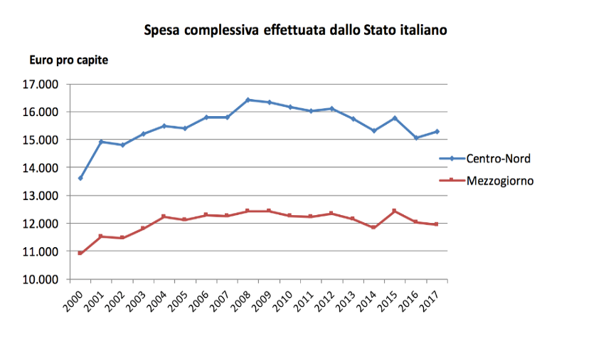
Che evidenzia come il Sud “con una popolazione pari al 34,3% di quella nazionale, riceve il 28,3% della spesa pubblica complessiva, mentre il Centro-Nord con il 65,7% della popolazione italiana percepisce il 71,7% del totale di denaro pubblico”. In concreto al Sud viene tolto ogni anno il 6% di quello che le spetterebbe sulla base del solo criterio della numerosità abitativa, senza nessun riferimento alla ovvia necessità, per la crescita del sistema economico del paese, che a questa dovrebbe poi aggiungersi una robusta iniziativa di investimento, per dare slancio allo sviluppo meridionale. Nessuno pensi che siano briciole parliamo di un 6% che equivale a ca. 61,5 miliardi di euro che ogni anno, meglio ribadirlo, hanno presa la direzione Centro Nord e a questi vanno poi aggiunti almeno altri 45 miliardi che il Sud riconosce al Nord a fronte dei prodotti e servizi vendutigli.
Sono Eurispes, l’Istituto di Studi Politici, Economici e Sociali degli italiani, che da anni insistono in maniera esplicita sull’esistenza, da decenni, di “politiche predatorie dello Stato, a svantaggio del Sud”. Parole contenute nel Rapporto e stimate in 840 miliardi di euro sottratti al Sud a partire dal 2000 e fino al 2017. Ma se questi sono i fatti e se la politica non apre un confronto serio sull’accaduto ecco che rifioriscono gli antichi linguaggi, che la stampa di destra del nostro paese accarezza e spiega. Dicono e scrivono che il nostro paese, per tornare a crescere bisogna investire nei settori e nelle aree geografiche che sono all’avanguardia. Come se tutto questo non fosse già avvenuto e, come se quelle politiche già sperimentate per avvicinare l’Italia all’Europa non fossero già quelle che aumentano la distanza tra Milano e Napoli, tra aree avanzate e arretrate del Paese. L’avere mandato il Sud nel baratro non è sufficiente, visto che il Nord per avanzare ha ancora bisogno di altro, cioè andare oltre il modo di agire che lo Stato ha già messo in atto praticamente da sempre. Quindi di fronte al fallimento palese della scelta politica che voleva una locomotiva del Nord trascinatrice del Sud”, oggi il governo della Meloni, a trazione leghista insiste. Nessuna riflessione sul fatto che ormai dal 2000 anche il Nord cresce con lo 0 virgola. Ma tutto questo accade senza tenere conto nemmeno della “predica” del Presidente Gian Maria Fara di Eurispes che, introducendo il Rapporto 2020, afferma esplicitamente che “… il Prodotto interno lordo del Nord Italia dipende molto poco dalle esportazioni all’estero e per grossissima parte invece dalla vendita dei prodotti al Sud … ogni ulteriore impoverimento/indebolimento del Sud si ripercuote sull’economia del Nord, il quale vendendo di meno al Sud, guadagna di meno, fa arretrare la propria produzione, danneggiando e mandando in crisi così la sua stessa economia”. Eppure la neo entusiasta, ex sovranista, Presidente Giorgia Meloni dovrebbe ascoltare la UE, soprattutto la leader Germania, che predicano la ripartenza dell’Italia, per poter a sua volta consolidare la propria ripresa economica. I nostri dovrebbero chiedersi perché la UE richiama sempre la necessità che al Sud si destini la parte cospicua dei soldi del Recovery Plan, circa il 70% e capirne il valore economico. Ma dicono, ripetendo l’antico motivetto leghista, gli informatissimi giornalisti, al Sud ci sono ruberie. Ma tralasciando che da questo punto di vista il Nord abbia poco da insegnare a riguardo, poiché gli scandali economicamente più sostanziosi si sono verificati proprio in Veneto e Lombardia dove d’altra parte circolano più soldi (Mose e Expo insegnano e l’elenco sarebbe molto lungo).
Vera è invece la scarsa capacità che le regioni meridionali hanno nell’attrarre e nello spendere le risorse dei fondi europei, rispetto a quelle del Nord. Si ripetono frequentemente le analisi che confermano una generalizzata “apatia” del Sud sia nella formulazione dei progetti da finanziare che nella gestione degli stessi, anche se vengono evidenziati segnali di miglioramento. Il tema è antico perché esiste una qualità del lavoro svolto dai funzionari e dagli “amministrativi” che lavorano negli enti del Sud che è certo da migliorare ed occorre mettere in campo meccanismi di controllo adeguati per monitorare la realizzazione dei progetti finanziati.

